 | 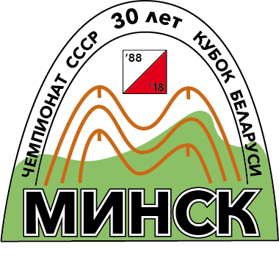 | 

Кубок Беларуси среди клубов 2018
Предварительные параметры и классы дистанций

Длинная дистанция
 | Длина, км | Количество КП | Масштаб карты |  | Длина, км | Количество КП | Масштаб карты
МЕ | 15.0 | 25 | 1: 15 000 | ЖЕ | 9.4 | 19 | 1: 15 000
МА | 8.9 | 15 | 1: 15 000 | ЖА | 6.9 | 12 | 1: 15 000
МВ | 5.9 | 10 | 1: 10 000 | ЖВ | 4.9 | 10 | 1: 10 000
Open 1 | 3.9 | 7 | 1: 10 000 | Open 2 | 6.1 | 12 | 1: 10 000

Предварительные классы дистанций Е - МС, А - КМС, В - I разряд.

Эстафета
МЕ | 5.7-6.0 | 17-18 | 1: 10 000 | ЖЕ | 4.5-4.7 | 14-15 | 1: 10 000
МВ | 4.2-4.4 | 13 | 1: 10 000 | ЖВ | 3.7-3.9 | 12 | 1: 10 000
Open 1 | 3.3 | 10 | 1: 10 000 | Open 2 | 4.7 | 15 | 1: 10 000

Предварительные классы дистанций Е - МС, В - КМС.







